《加法练习一》拓展资源

**一、程序设计的方法：**

1、自顶向下

程序设计时，应先考虑总体，后考虑细节；先考虑全局目标，后考虑局部目标。不要一开始就过多追求众多的细节，先从最上层总目标开始设计，逐步使问题具体化。

2、逐步细化

对复杂问题，应设计一些子目标作为过渡，逐步细化。

3、模块化

一个复杂问题，肯定是由若干稍简单的问题构成。模块化是把程序要解决的总目标分解为子目标，再进一步分解为具体的小目标，把每一个小目标称为一个模块。

二、**结构化程序设计的三种基本结构**：

顺序结构、选择结构、循环结构

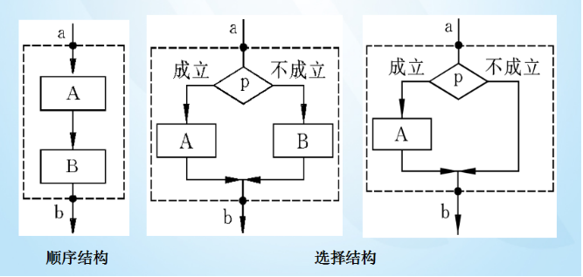

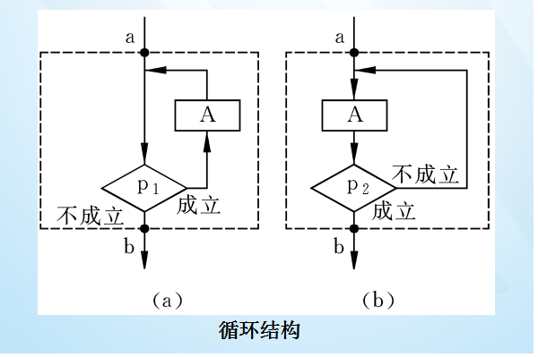

1、顺序结构

顺序结构表示程序中的各操作是按照它们出现的先后顺序执行的,这种结构的特点是：程序从入口点a开始，按顺序执行所有操作，直到出口点b处，所以称为顺序结构。

顺序结构表示程序中的各操作是按照它们出现的先后顺序执行的。

2、选择结构

选择结构表示程序的处理步骤出现了分支，它需要根据某一特定的条件选择其中的一个分支执行。选择结构有单选择、双选择和多选择三种形式。

3、循环结构

循环结构表示程序反复执行某个或某些操作,直到某条件为假（或为真）时才可终止循环。在循环结构中最主要的是：什么情况下执行循环？哪些操作需要循环执行？循环结构的基本形式有两种：当型循环和直到型循环，而什么情况下执行循环则要根据条件判断。

当型循环：表示先判断条件，当满足给定的条件时执行循环体，并且在循环终端处流程自动返回到循环入口；如果条件不满足，则退出循环体直接到达流程出口处。因为是"当条件满足时执行循环"，即先判断后执行，所以称为当型循环。

直到型循环：表示从结构入口处直接执行循环体，在循环终端处判断条件，如果条件不满足，返回入口处继续执行循环体，直到条件为真时再退出循环到达流程出口处，是先执行后判断。因为是"直到条件为真时为止"，所以称为直到型循环。